**Инструкция по выполнению домашнего задания**

1. Сделайте копию Шаблона для домашнего задания себе на Google Диск.
2. В названии файла введите корректное название лекции и вашу фамилию и имя.
3. Зайдите в «Настройки доступа» и выберите доступ «Просматривать могут все в Интернете, у кого есть эта ссылка».
4. Скопируйте текст задания в свой документ.
5. Выполните домашнее задание.
6. Для проверки домашнего задания преподавателем отправьте ссылку на ваш документ в личном кабинете.
7. Все вопросы задавайте в разделе «Вопросы по заданию» у вас в личном кабинете или в комментариях к вашему решению при сдаче домашнего задания.

# **Задание 1**

1. Подготовьте рабочее пространство:

* Скачайте с сайта [VirtualBox](https://www.virtualbox.org/) и установите на свой компьютер
* Создайте новую виртуальную машину
* Скачайте [Ubuntu](https://ubuntu.com/download/desktop)
* Установите Ubuntu на вашу виртуальную машину

Примечание: Если у вас операционная система macOS или Linux, воспользуйтесь [инструкцией](https://github.com/netology-code/slin-homeworks/blob/slin-22/macOs-instr.md).

*Сделайте скриншот консоли, где в строке ввода будет ваше ФИО.*

# **Решение 1**

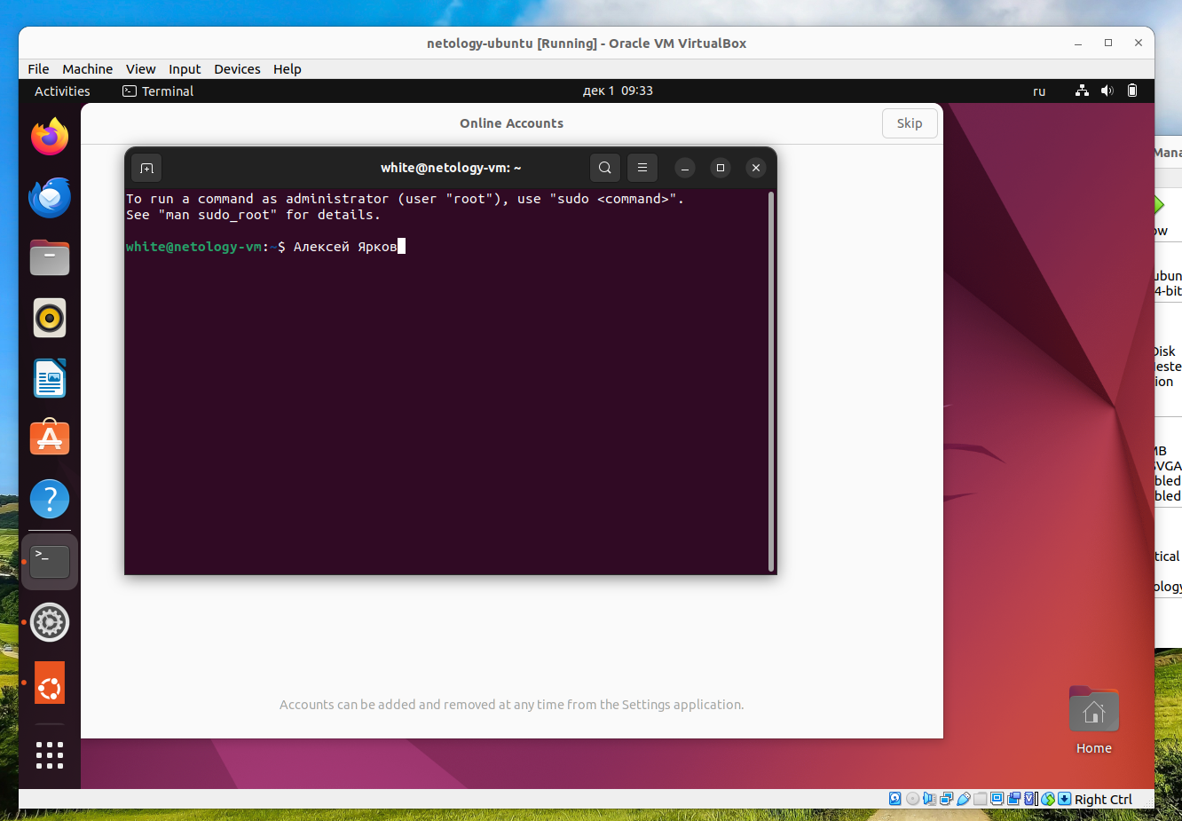

# **Задание 2**

Запустите терминал и выполните команды:

* echo $SHELL
* cat /etc/shells

*Ответ приведите в виде снимка экрана и прокомментируйте в свободной форме результаты выполнения указанных команд*

# **Решение 2**

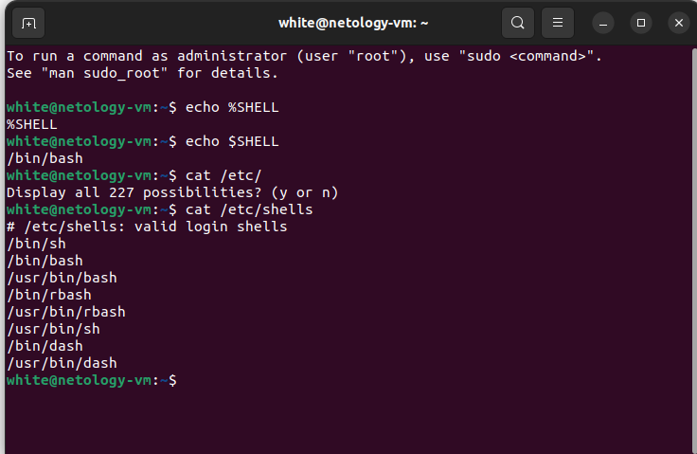

* echo $SHELL

выводит информацию о текущей программной оболочке

* cat /etc/shells

выводит информацию о доступных оболочках (конфигурационный файл с записями)

# **Задание 3**

Установите при помощи утилиты apt файловый менеджер mc.

*Решение приведите в виде последовательности команд или снимка экрана*

# **Решение 3**

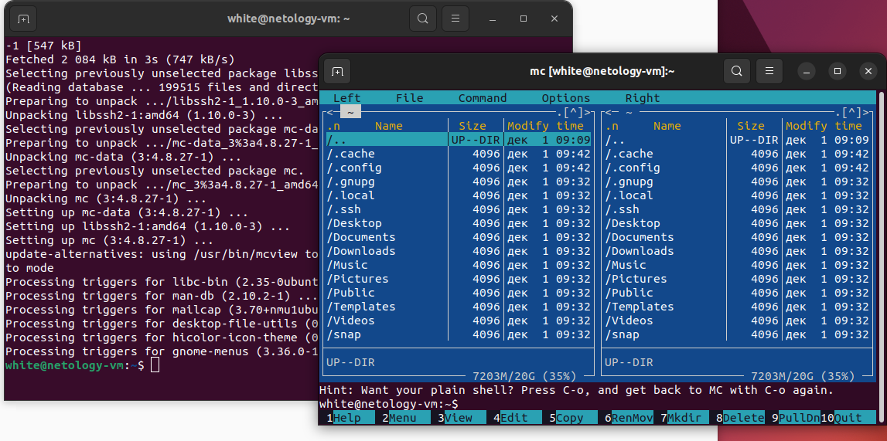

#sudo apt update –не обязательно

#sudo apt install upgrade –не обязательно

#sudo apt install install mc - установка

#mc - запуск

### **Задание 4* (необязательно выполнение)**

Его выполнение необязательное и не влияет на получение зачёта по домашнему заданию. Можете его решить, если хотите лучше разобраться в материале.

Выполните следующие команды:

1. id
2. sudo id

*Объясните, почему вывод одной и той же команды отличается в этих случаях.*

### **Решение 4\***

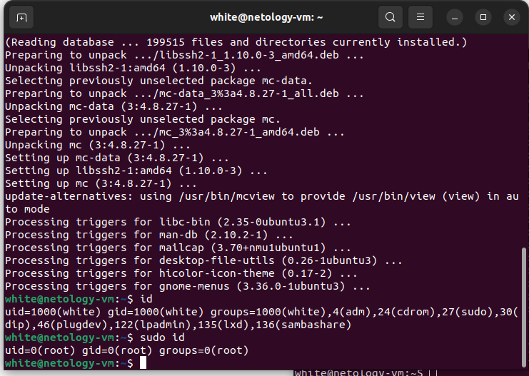

* id

выводит информацию о текущем пользователе

* sudo id

выовдит информацию о суперпользователе root